ГУАП

КАФЕДРА № 42

ОТЧЕТ   
ЗАЩИЩЕН С ОЦЕНКОЙ

ПРЕПОДАВАТЕЛЬ

|  |  |  |  |  |
| --- | --- | --- | --- | --- |
| профессор, д-р.т.н., профессор |  |  |  | В. В. Фомин |
| должность, уч. степень, звание |  | подпись, дата |  | инициалы, фамилия |

|  |
| --- |
| ОТЧЕТ О ЛАБОРАТОРНОЙ РАБОТЕ |
| ИЗУЧЕНИЕ МЕТОДОЛОГИИ МОДЕЛИРОВАНИЯ БИЗНЕС-ПРОЦЕССОВ IDEF0 |
| по курсу: КОРПОРАТИВНЫЕ ИНФОРМАЦИОННЫЕ СИСТЕМЫ |
|  |
|  |

РАБОТУ ВЫПОЛНИЛ

|  |  |  |  |  |  |
| --- | --- | --- | --- | --- | --- |
| СТУДЕНТ гр. № | 4121 |  |  |  | А. М. Антонов |
|  |  |  | подпись, дата |  | инициалы, фамилия |

Санкт-Петербург 2024

**Описание предметной области**

* 1. **Разработка интернет-магазина для продажи одежды:**

Основные задачи интернет-магазина по продаже одежды включают создание удобного интерфейса для покупок, управление ассортиментом, обеспечение простоты оформления заказа, организацию системы безопасной оплаты и доставки, защиту данных клиентов, поддержку пользователей, проведение маркетинговых кампаний и программ лояльности, а также оптимизацию работы магазина для удовлетворения потребностей покупателей.

**1.2 Описание основных бизнес-процессов разработки интернет-магазина по продажи одежды (по методологии IDEF0)**

1) Анализ предметной области онлайн-продаж:

Изучение рынка и конкурентной среды: анализ трендов в интернет-торговле, изучение особенностей целевой аудитории.

Определение требований к функциональности магазина: выявление ключевых функций, необходимых для успешной работы магазина, например, каталога товаров, системы фильтрации, корзины и оформления заказа.

Анализ технических требований: определение необходимых технологий и систем для разработки сайта, включая платформу, базу данных и интеграцию с платёжными сервисами.

2) Проектирование структуры сайта:

Разработка логической структуры и навигации: создание архитектуры сайта, включая основные разделы и категории товаров.

Проектирование пользовательского интерфейса (UI) и удобства использования (UX): создание макетов и прототипов страниц, определение структуры карточек товаров, корзины, страницы оформления заказа и личного кабинета пользователя.

Подготовка технической документации: описание функциональных требований к интерфейсу, логике переходов и элементам навигации.

3) Разработка интернет-магазина:

Cоздание базы данных, настройка серверной инфраструктуры и интеграция платёжных и логистических систем, а также реализация пользовательского интерфейса и функций, включая каталог товаров, фильтры, поиск, корзину и оформление заказа.

4) Тестирование и сдача проекта:

Проведение функционального тестирования: проверка корректности работы всех элементов и функций, включая оформление заказа, оплату, регистрацию и авторизацию.

Тестирование безопасности: оценка времени загрузки, устойчивости к нагрузкам, тестирование защиты данных пользователей и платёжных транзакций.

Сдача проекта заказчику: подготовка итоговой документации и передача сайта на эксплуатацию.

**Приложение 1 Разработка интернет-магазина для продажи одежды (IDEF0)**

На рисунках 1-5 продемонстрирована диаграмма разработки интернет-магазина для продажи одежды по методологии IDEF0.

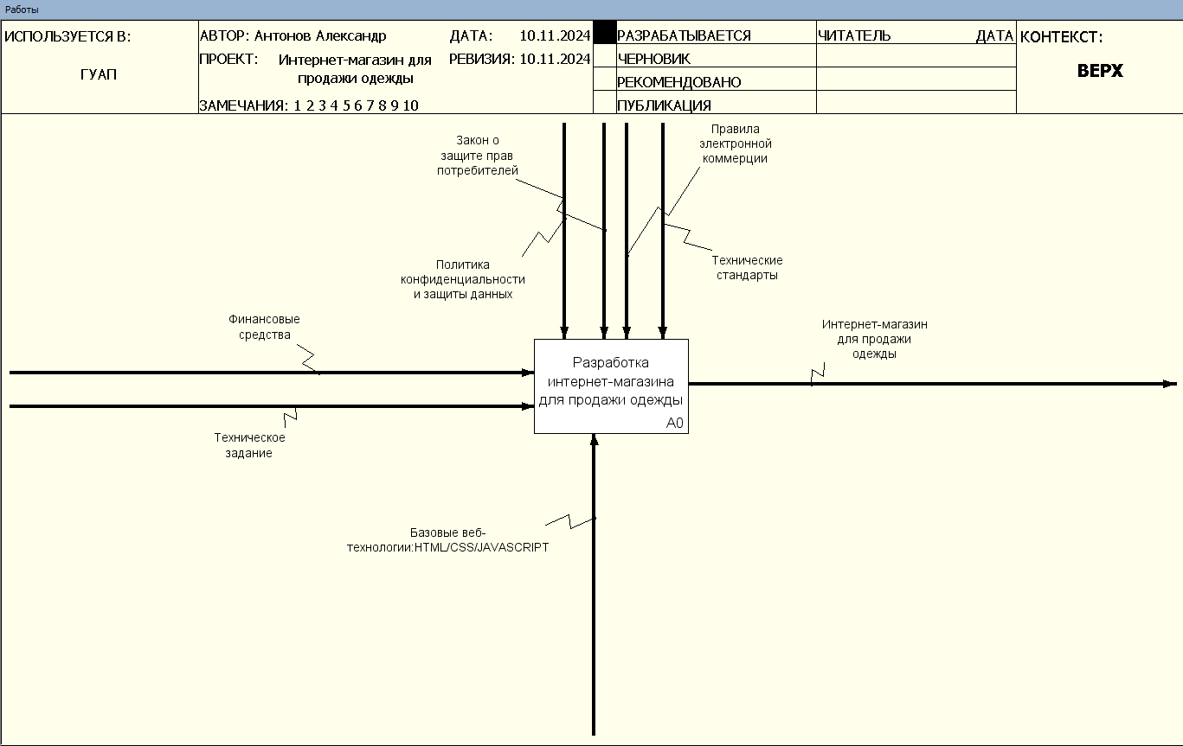

Рисунок 1 – Контекстная диаграмма

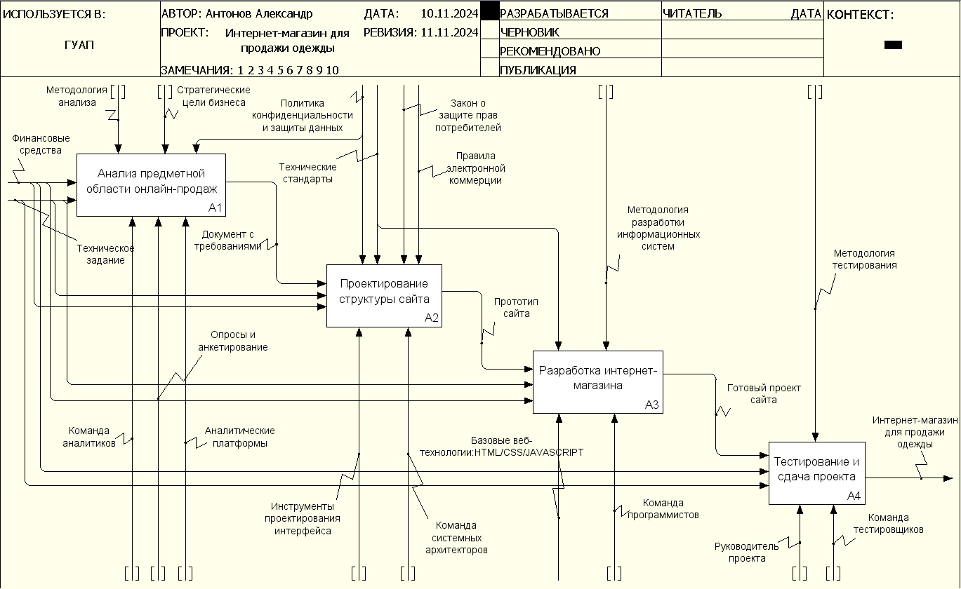

Рисунок 2 – Декомпозиция первого уровня

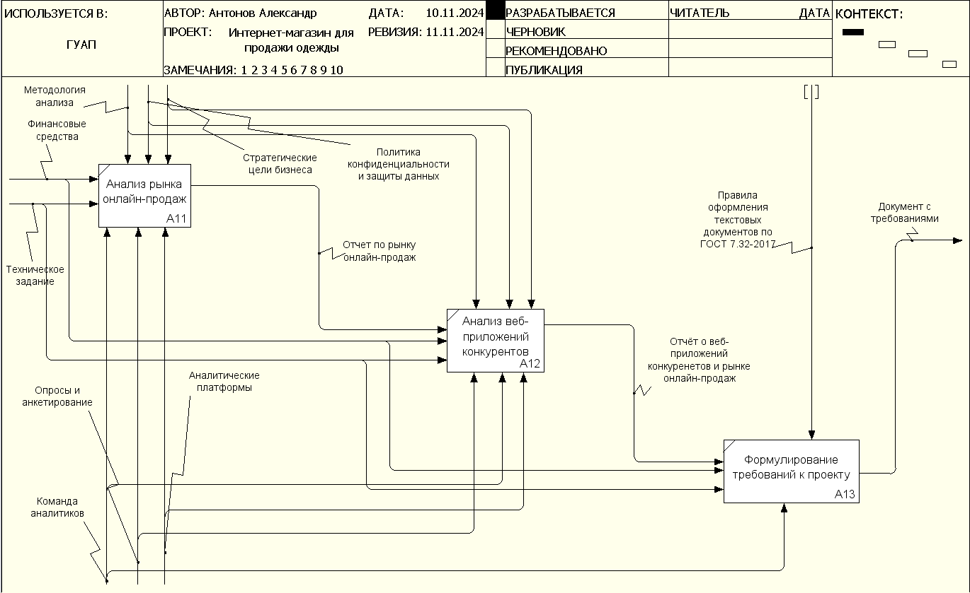

Рисунок 3 – Декомпозиция функционального блока «Анализ предметной области онлайн-продаж»

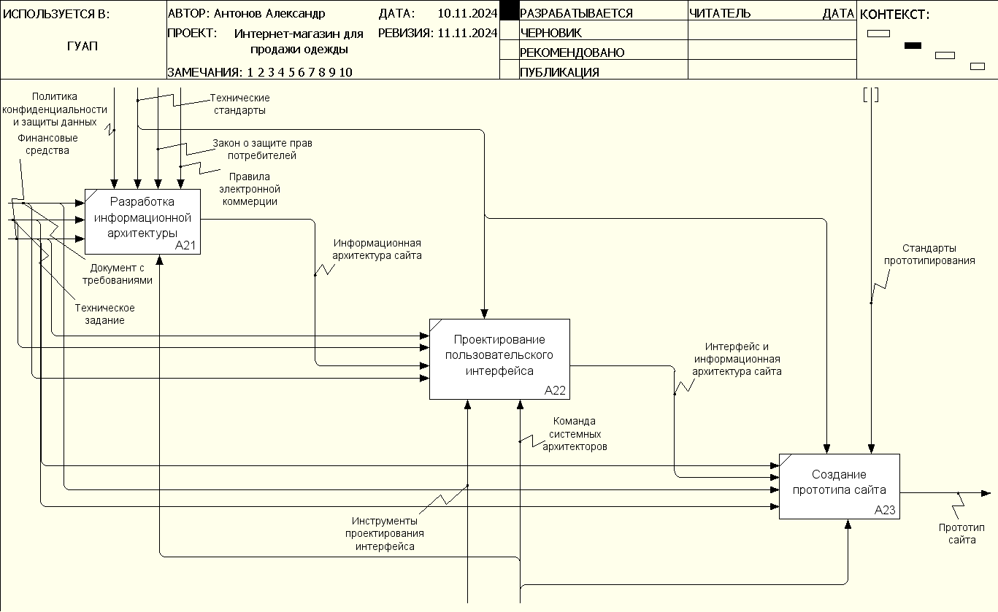

Рисунок 4 – Декомпозиция функционального блока «Проектирование структуры сайта»

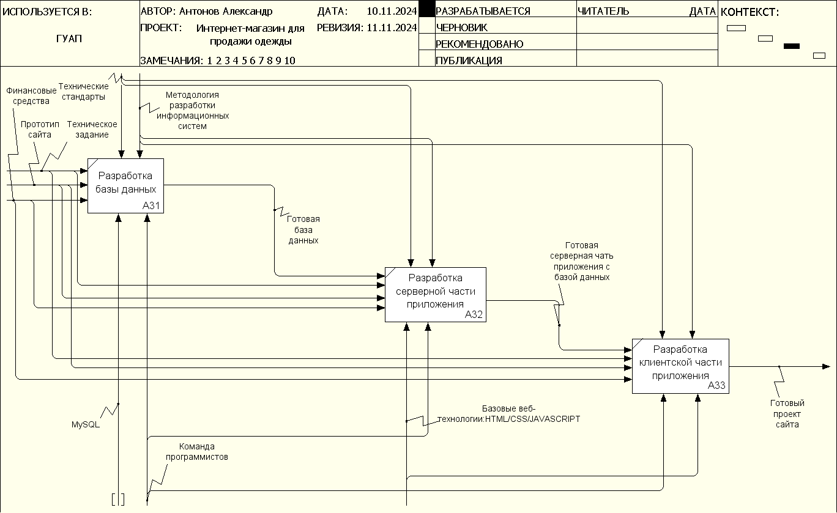

Рисунок 5 – Декомпозиция функционального блока «Разработка интернет-магазина»

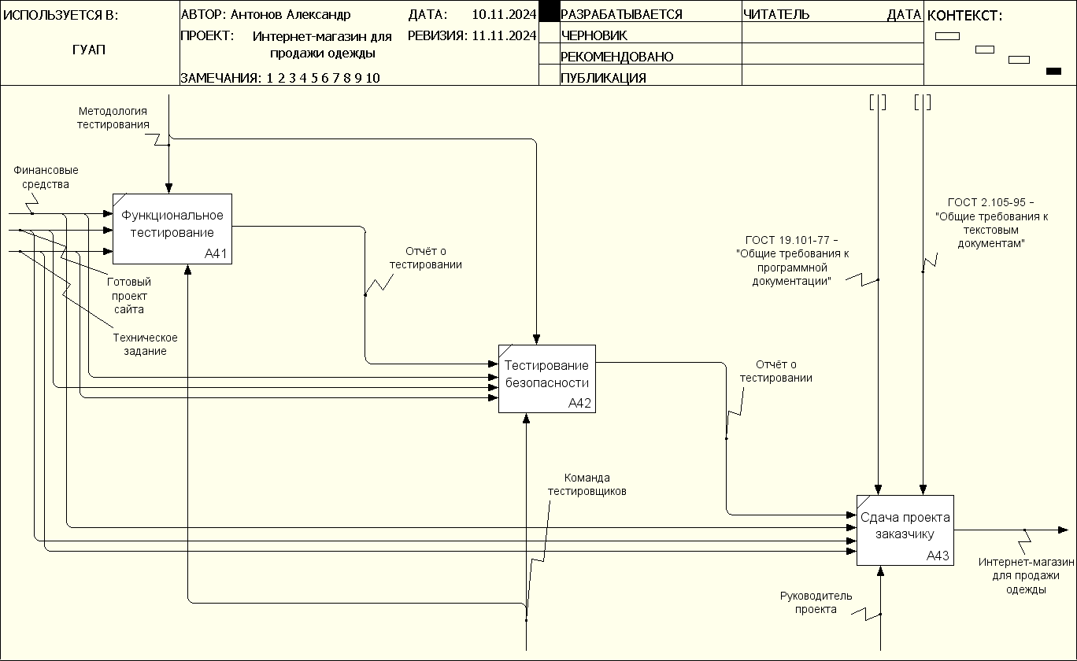

Рисунок 6 – Декомпозиция функционального блока «Тестирование и сдача проекта»

**Выводы**

Разработана диаграмма IDEF0 для интернет-магазина продажи одежды.